Издается по благословению Высокопреосвященнейшего Никона митрополита Липецкого и Задонского
Серафимовский листок
храма преподобного Серафима Саровского г. Липецка
№42 (20.11.2016 года)

Тема номера:
«Скоро пост».
Приближаются дни, когда по уставу Церкви начнется Рождественский (Филиппов) пост, который будет продолжаться с 28 ноября 2016 года по 6 января 2017 года. В течение указанного времени православные верующие будут готовить себя ко встречи светлого и радостного праздника – Рождества Христова.
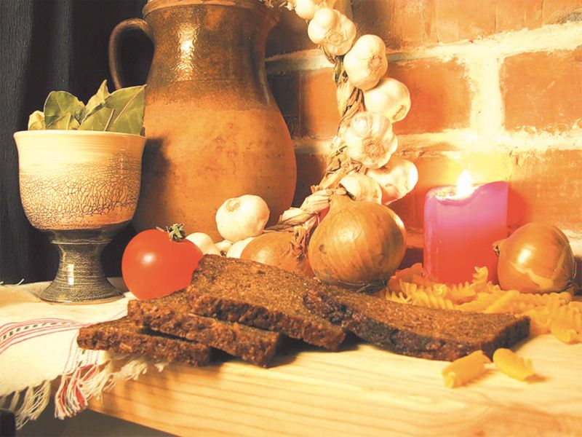 | Перед началом нашего приготовления очень важно вспомнить слова святителя Иоанна Златоуста, «ошибается тот,
кто считает, что пост лишь в воздержании от пищи. Истинный пост есть удаление от зла, обуздание языка, отложение гнева, укрощение похотей, прекращение клеветы, лжи и клятвопреступления» (свт. Иоанн Златоуст. Творения. Т. 8).
Рождественский пост является одним из самых трудных по исполнению для верующего человека. Связано это не с ограничениями в пищевом рационе, как на пример имеет Великий пост (самый строгий), но в поддержании духовного настроя в дни новогодних праздников. Очень часто благое намерение – собраться вместе семьей, вспомнить всё доброе, подумать об ошибках и помолиться о грядущих трудах в новом году, люди начинают менять на суету и споры. Вызвано это тревожное состояние непомерной подготовкой к наступающему мирскому празднику и потере тонкого духовного настроя к празднику Рождества Христова.
В следующей рубрике Вашему вниманию предлагаются изречения святых отцов, которые выражают значение Рождественского поста, который завершает и открывает календарный год.

Опыт святых отцов. Рождественский пост.
В настоящее время, верующие люди, стали принимать пост только лишь, как отказ от скоромной пищи. Поэтому, когда наступает вопрос, как же нам быть в период новогодних праздников, многие отступают от самого понятия поста. О смысле поста очень выразительно говорит святитель Тихон Задонский.
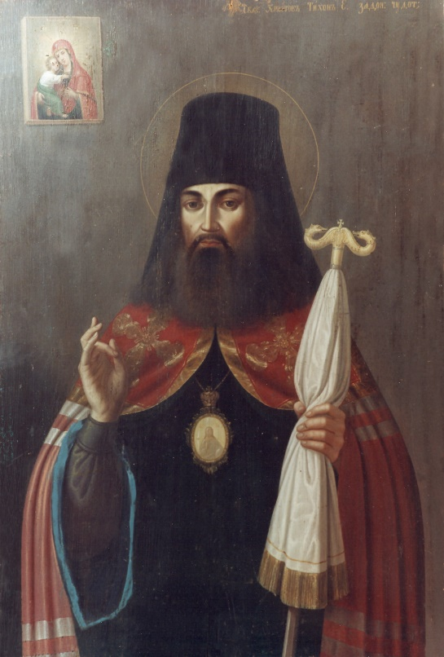 | «Как видим, есть пост телесный, есть пост и душевный. Телесный пост – когда чрево постится от пищи и питья. Душевный пост – когда душа воздерживается от злых помыслов, дел и слов. Изрядный постник тот, кто удерживает себя от блуда, прелюбодеяния
Икона святителя
Тихона Задонского
и всякой нечистоты. Изрядный постник тот, кто воздерживает себя от гнева, ярости, злобы и мщения. Изрядный постник тот, кто наложил на язык свой воздержание и удерживает его от празднословия, сквернословия, безумия, клеветы, осуждения, льсти, лжи и всякого злоречия.
Истинный и прямой пост – воздержание от всякого зла. Если хочешь, христианин, чтобы тебе пост полезен был, то, постясь телесно, постись и душевно, и постись всегда. Как налагаешь пост на чрево свое, так наложи на злые мысли свои и прихоти».
Именно с указанным отношением необходимо нам начать свой пост к двунадесятому празднику Рождества Христова, который по словам святителя Льва Великого является жертвой Богу за собранные плоды. «Как Господь ущедрил нас плодами земли, так и мы во время этого поста должны быть щедры к бедным». Святитель Симеон Фессалоникийский пишет, что «пост Рождественской Четыредесятницы изображает пост Моисея, который, постившись сорок дней и
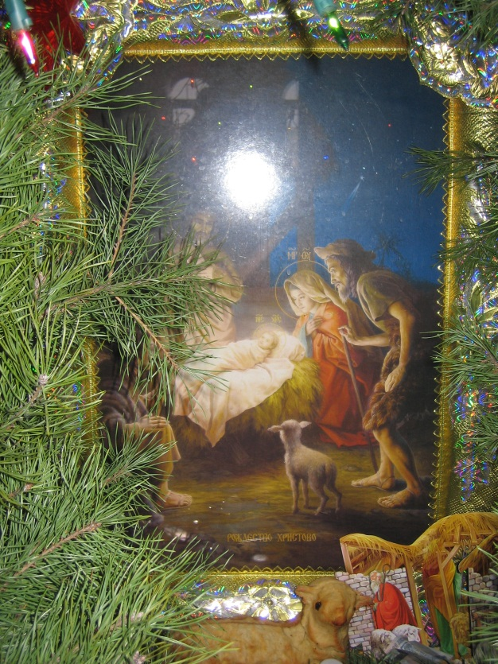 | сорок ночей, получил на каменных скрижалях начертание словес Божиих. И мы, постясь сорок дней, созерцаем и приемлем живое Слово от Девы, начертанное не на камнях, но воплотившееся и родившееся, и приобщаемся Его Божественной плоти».
Рождественский вертеп.
храм прп. Серафима Саровского, 2013 г.
Таким образом, по учению святых отцов Рождественский пост установлен для того, чтобы мы ко дню Рождества Христова очистили себя покаянием, молитвою и постом, чтобы с чистым сердцем, душой и телом могли благоговейно встретить явившегося в мир Сына Божия, и чтобы кроме обычных даров и жертв принести Ему чистое сердце и желание следовать Его учению.

Слово нашего архипастыря
В прошедшем 2015 году, митрополит Липецкий и Задонский Никон незадолго перед началом Рождественского поста в одной из своих проповедей отметил то, что человек очень часто отворачивается от Бога, ищет себе оправдания в тот момент, когда ему не хочется исполнить закон Божий.
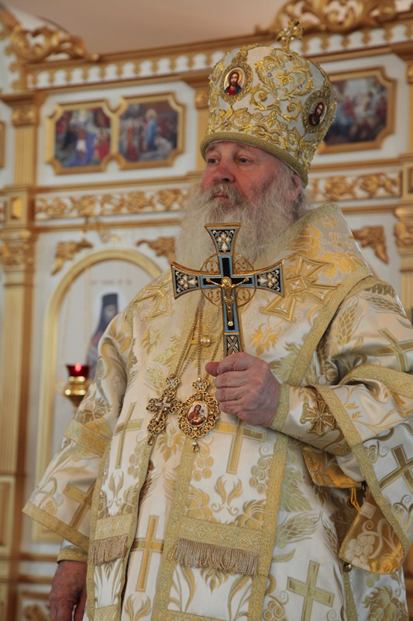 | «Господи, отойди от предел наших!» (Мф. 8:8) - так скатали люди Гадаринского селения Христу. Близ их селения жил бесноватый человек, который не пропускал мимо кладбищ или гробниц, где он находился, ни одного человека – встречал, обирал каждого, тик что люди почти нагими
Митрополит Липецкий и Задонский Никон
вырывались и убегали от него. Господь исцелил этого человека. Бесы же, которых Он изгнан из несчастного, попросили Спасителя разрешить им войти в свиное стадо, которое паслось недалеко, на берегу Генисаретского озера.
Господь позволил им‚ и, когда бесы вошли в свиней, те взбесновались, устремились с крутизны в озеро и потонули. Пастухи, отвечавшие за стадо, сразу же побежали и сообщили об этом в селении. Тогда и вышли жители селения навстречу Христу и потребовали от Него, чтобы он отошел от пределов их. Вот такая жестокость была у них по отношению к больным, бесноватым и другим недужным людям.
Интересное явление происходит в наше время. Когда православные паломники ездят в Иерусалим, им приходится проезжать на | 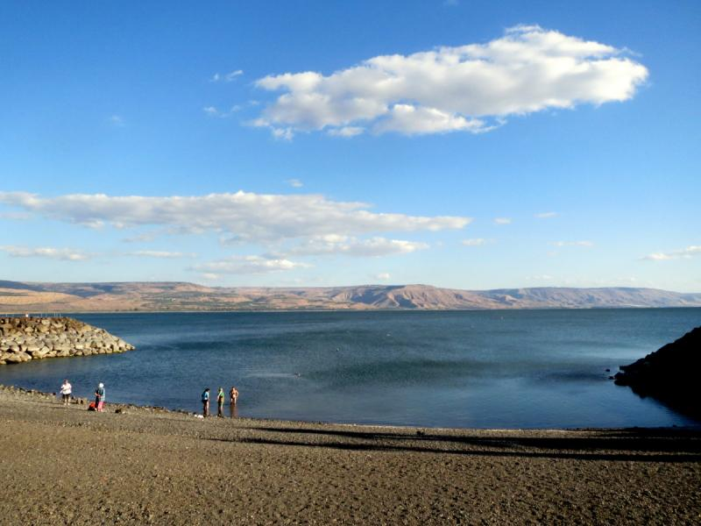
 | Генисаретское озеро
автобусе и по берегу Генисаретского озера, гид рассказывает, что здесь ежегодно в одно и то же время собирается стадо кабанов, бросается в воду и погибает. Люди смотрят на это и никак не могут понять, почему такое происходит. А евангельскому событию‚ когда от бесов погибли домашние свиньи, с чем и связано это явление, они значения не придают…
И вот, дорогие, когда мы посмотрим на нашу жизнь, то сможем увидеть, что у нас есть любимые зрелища, вещи. И если нам скажут: «Тебе не нужно смотреть телевизор, пользоваться компьютером, не нужно заходить на какие-либо сайты и так далее», - мы обязательно ответим- «Отойдите от нас. Мы сами знаем, как жить». Если Господь нам скажет не иметь машину, отказаться от роскоши, которая сейчас есть почти в каждом доме, мы также ответим; «Господи, отойди от нас! Мы сами знаем, что нам делать». И эти слова будут означать то же самое, что и слова гадаринских жителей. «Отойди от нашего селения, не мешай нам радоваться и наслаждаться этой жизнью».
Но только эта радость здесь, на земле, кратковременная. Мы должны обращать свои мысли к будущей жизни, к радости вечной. «Радуйтеся и веселитеся, яко мзда ваша многа на небесех» (Мф, 5:12), - так сказал Господь.» (Липецкие епархиальные ведомости. Ноябрь. 2015).

Беседа о Рождественском посте
15 ноября клирик храма прп. Серафима Саровского г. Липецка иерей Михаил Красильников провел беседу с воспитанниками кадетского 8 «А» класса МБОУ СОШ №14 о значении поста.
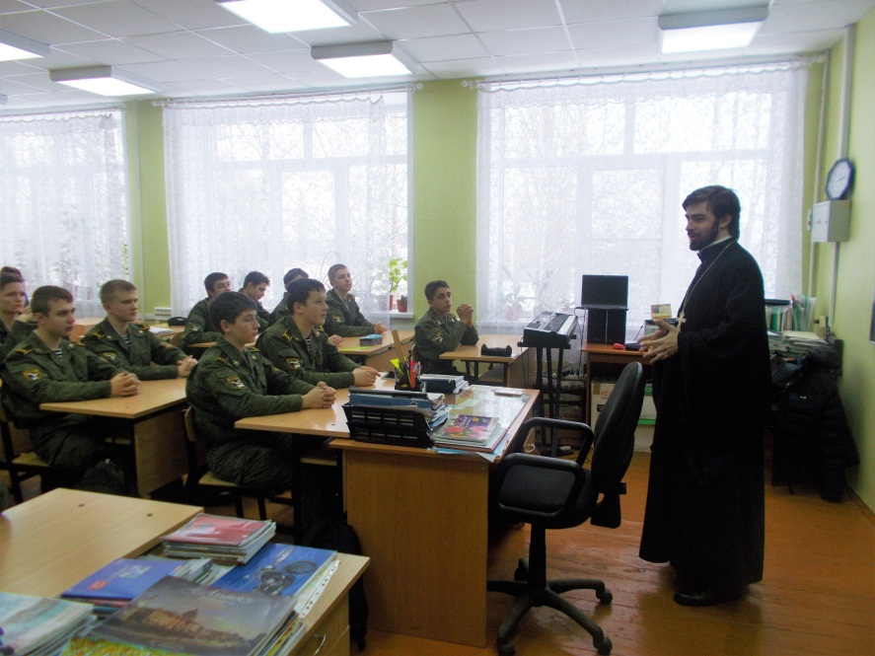
Иерей Михаил Красильников с учениками
8 «а» класса МБОУ СОШ №14 г. Липецка
В начале занятия отец Михаил спросил ребят, как они понимают слово пост. Большинство ребят правильно ответили, отметив определяющую роль внутренней работы над собой. После вступления священнослужитель подробно рассказал о том, какую же пользу приносит пост человеку, который правильно его понимает. Отец Михаил указал на важную задачу каждого поста – воспитание своей воли. Тот человек, который умеет отказаться от любимой пищи или развлечения, сможет сказать «нет» и тому греху, который внешне кажется и не совсем страшным, но таит большую угрозу человеческой душе.
Во время беседы священнослужитель и ученики поговорили о том, как детям можно исполнить пост, если их родители готовят только скоромную пищу. Также священнослужитель рассказал, что совсем скоро, 28 ноября начнется Рождественский пост и у каждого желающего будет возможность провести духовную работу над собой. В завершении отец Михаил ответил на интересующие вопросы кадетов по вероучительным вопросам Православной веры.

Приближающиеся праздники
21 ноября – Собор Архистратига Михаила и прочих Небесных Сил бесплотных.
Архангел Михаил – один из высших ангелов, принимающий самое близкое участие в судьбах Церкви. Имя Михаил в переводе с еврейского - «Кто, как Бог?». Архангел Михаил в Писании именуется «князем», «вождем воинства Господня» и изображается, как главный борец против диавола и всякого беззакония среди людей. Отсюда его церковное именование «архистратиг», т. е. старший воин, вождь. Церковь почитает архангела Михаила как защитника веры и борца против ересей и всякого зла. На иконах его изображают с огненным мечом в руке, или копьем низвергающим диавола. В начале IV века Церковь установила праздник «Собора» (т. е. совокупности) святых ангелов во главе с архангелом Михаилом
22 ноября – свт. Нектария, митр. Пентапольского, Эгинского чудотворца.
Святитель Нектарий родился в бедной многодетной семье неподалеку от Константинополя. При жизни он перенес много скорбей, ему пришлось столкнуться с завистью, ненавистью, клеветой и познать, что воистину везде и во все времена «желающие благочестиво жить о Христе Иисусе гонимы будут». За свои духовные труды святитель ещё при жизни стяжал дары Духа Святого: непрестанной молитвы и духовного рассуждения, исцеления, прозорливости и пророчества. Святой скончался в 1920 году от тяжелой и мучительной онкологической болезни, и, после своего преставления, ходатайствует о помощи в болезнях и скорбях.
26 ноября – свт. Иоанна Златоустого, архиеп. Константинопольского.
Святитель Иоанн Златоуст, архиепископ Константинопольский, один из трех Вселенских святителей. В 386 году святой Иоанн был хиротонисан епископом Антиохийским Флавианом во пресвитера. На него возложили обязанность проповедовать Слово Божие. Святой Иоанн оказался блестящим проповедником, и за редкий дар Богодохновенного слова получил от паствы наименование «Златоуст». Святитель написал толкования на целые книги Священного Писания (Бытия, Псалтирь, Евангелия от Матфея и Иоанна, Послания апостола Павла) и множество бесед на отдельные тексты святой Библии. Много трудов положил святитель на устроение благолепного Богослужения: составил чин Литургии, ввел антифонное пение за всенощным бдением, написал несколько молитв чина елеосвящения.
27 ноября – апостола Филиппа.
Святой апостол Филипп, уроженец города Вифсаиды (Галилея), был глубоким знатоком Священного Писания и, правильно разумея смысл ветхозаветных пророчеств, ожидал прихода Мессии. По призыву Спасителя (Ин. 1, 43) он пошел за Ним. После Вознесения Господня апостол Филипп проводил свое время в живой проповеди учения Христова во многих сторонах мира.

Детская страничка. Отрывки из рассказа
И. Шмелева «Филиповки».
«Завтра заговины перед Филиповками. Так Рождественский Пост зовется, от апостола Филиппа: в заговины, 14 числа ноября месяца, как раз почитание его. А там и Введение, а там и
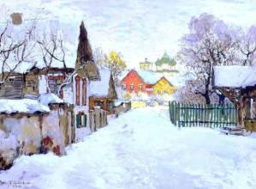 | Николин День, а там… Нет, долго еще до Рождества.  — Ничего не долго. И не оглянешься, как подкатит. Самая тут радость и начинается
— Филиповки! — утешает Горкин. — Какая-какая… самое священное пойдет, праздник на празднике, душе свет. Крестного на Александра Невского поздравлять пойдем, пешком по Москва-реке, 23 числа ноября месяца. Заговеемся с тобой завтра, пощенье у нас пойдет, на огурчиках — на капустке кисленькой-духовитой посидим, грешное нутро прочистим, — Младенца-Христа встречать. Введенье вступать станет — сразу нам и засветится.
— Чего засветится?
— А будто звезда засветится, в разумении. Как-так, не разумею? За всенощной воспоют, как бы в преддверие, — «Христос рождается — славите… Христос с небес — срящите…» — душа и воссияет: скоро, мол, Рождество!.. Так все налажено — только разумей и радуйся, ничего и не будет скушно.
На кухне Марьюшка разбирает большой кулек, из Охотного Ряда привезли. Раскапывает засыпанных снежком судаков пылкого мороза, белопузых, укладывает в снег, в ящик Судаки крепкие, как камень, — постукивают даже, хвосты у них ломкие, как лучинки, искрится на огне, — морозные судаки, седые. Рано судак пошел, ранняя-то зима. А под судаками, вся снежная, навага! — сизые спинки, в инее. Все радостно смотрят на навагу. Я царапаю ноготком по спинке, — такой холодок приятный, сладко немеют пальцы. Вспоминаю, какая она на вкус, дольками отделяется; и «зернышки» вспоминаю: по две штучки у ней в головке, за глазками, из перламутра словно, как огуречные семечки, в мелких-мелких иззубринках. Сестры их набирают себе на ожерелья, — будто как белые кораллы. Горкин наважку уважает, — кру-уп-ная-то какая нынче! — слаще и рыбки нет. Теперь уж не сдаст зима. Уж коли к Филиповкам навага, — пришла настоящая зима. Навагу везут в Москву с далекого Беломорья, от Соловецких Угодников, рыбка самая нежная, — Горкин говорит — «снежная»: оттепелью чуть тронет — не та наважка; и потемнеет, и вкуса такого нет, как с пылкого мороза. С Беломорья пошла навага, — значит, и зима двинулась: там ведь она живет.
Заговины — как праздник: душу перед постом порадовать. Так говорят, которые не разумеют по духовному. А мы с Горкиным разумеем. Не душу порадовать, — душа радуется посту! — а мамону, по слабости, потешить.
— А какая она, мамона… грешная? Это чего, ма-мона?
— Это вот самая она, мамона, — смеется Горкин и тычет меня в живот. — Утроба грешная. А душа о посте радуется. Ну, Рождество придет, душа и воссияет во всей чистоте, тогда и мамоне поблажка: радуйся и ты, мамона!
Рабочему народу дают заговеться вдоволь, — тяжелая зимняя работа: щи жирные с солониной, рубец с кашей, лапша молочная. Горкин заговляется судачком, — и рыбки постом вкушать не будет, — судачьей икоркой жареной, а на заедку лапшу молочную: без молочной лапши говорит, не заговины».
(Продолжение в следующем номере).

Проверь себя.
- После дня памяти какого апостола начинается Рождественский пост?
- Сколько дней длится Рождественский пост?
- Как называют родившегося в хлеву Господа Иисуса Христа?
- Кому первым явился Ангел Божий и сообщил весть о Рождении Спасителя?

Ответы на вопросы
«проверь себя» из №41.
1. Восток. 2. Канун. 3. Куполом. 4. Престол.
Православный кинотеатр
Еженедельно по четвергам в 18:30 в здании воскресной школы (на 2 этаже) проводится бесплатный просмотр мультфильмов и духовных фильмов. Приглашаются все желающие.
24 ноября - «Щенок»
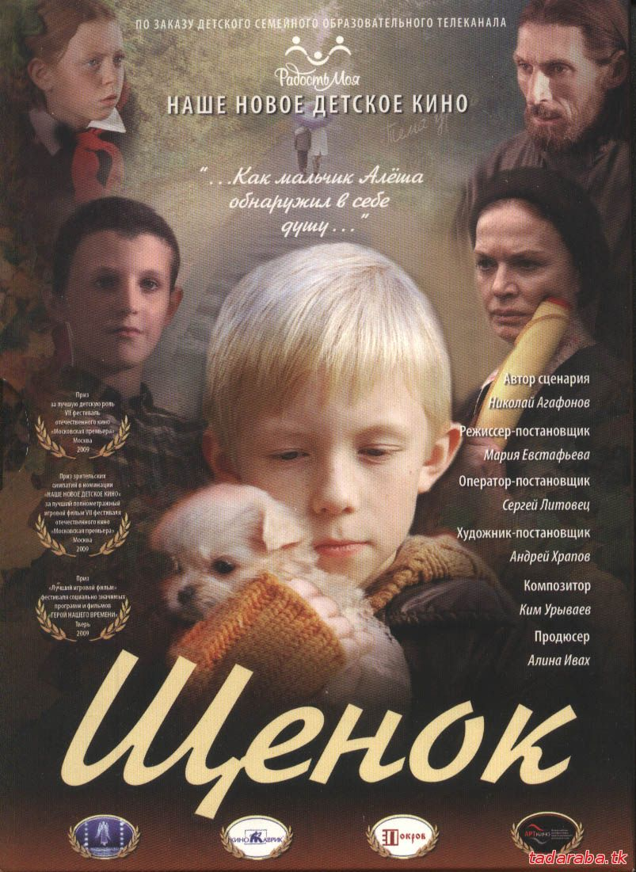 | В основе фильма – История о настоящей дружбе, об умении прощать и жертвовать… Конец 70-х – начало 80-х. Школа, юные пионеры со своими представлениями о добре и дружбе. Именно в этой среде разворачивается
драматическая история Валерки - непохожего на всех остальных детей 11-летнего аутичного мальчика. Он в силу своих отклонений является изгоем в среде жестокого детского общества. Алеша, как и все его товарищи при каждом удобном случае издевается и обижает Валерку. Но однажды происходит событие, которое заставляет Алешу совершенно иначе взглянуть на Валерку, а затем и на весь мир в целом…
Расписание Богослужений
Богослужения совершаются ежедневно. В течение всей недели можно принять участие в Таинствах Исповеди и Причастия.
Начало Божественной Литургии в 8:00, вечернего богослужения в 17:00. Еженедельно по субботам в 16:00 для всех желающих совершается Таинство Соборования.
Приход храма во имя св.
прп. Серафима Саровского г. Липецка.
Тел.: 8-960-147-47-48.
Храм открыт ежедневно с 7:30 до 18:30
Настоятель храма – протоиерей Сергий Гришин
Учебные занятия детской воскресной школы и молодёжной группы проводятся каждое воскресенье после окончания Божественной Литургии.
Помимо обучения основам Православной веры православные педагоги осуществляют в будние дни факультативную работу по направлениям: вокальный ансамбль «Остров детства», художественная студия.
Тел.: 8-920-534-17-18 (директор воскресной школы – иерей Михаил Красильников)
Местная Православная религиозная организация Приход храма прп. Серафима Саровского г. Липецка
Липецкой Епархии Русской Православной Церкви
(Московский Патриархат).
398037, г. Липецк, ул. Опытная, 17 а.
ИНН 4825046758, КПП 482501001, р/с 40703810235000100516 в ОСБ 8593
г. Липецк, БИК 044206604, к/с 30101810800000000604
ПРОСЬБА! НЕ ИСПОЛЬЗОВАТЬ ПРИХОДСКОЙ ЛИСТОК В ХОЗЯЙСТВЕННЫХ И БЫТОВЫХ НУЖДАХ!

